관리 (접근단계:1 이상)

이 장은 장치 종료, 사용자 변경, 프로그램 버젼 업그레이드 그리고 장치 정보 점검에 대한 절차를 설명하였다.

- 개요

부제목 란의 ADMIN 을 선택하면 관리자 운영이 시작된다. 아래와 같은 [ADMIN] 화면이 나타난다.
ADMIN
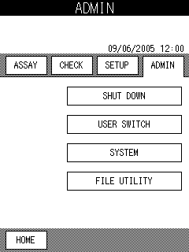

[ADMIN] 화면에서 장치에 다음과 같은 작동 혹은 장치에 저장된 정보 검토가 가능하다.

SHUT DOWN
・장치 전원을 종료한다.
USER SWITCH
・현재 사용자에서 다른 사용자로 바꾼다.
SYSTEM
・사용자 기록목록은 보여준다.
・시스템 기록목록을 보여준다.
・장치 정보
FILE UTILITY (접근단계: 4)
・프로그램 버전 업그레이드
- 종료

SHUT DOWN 을 선택하면 장치 전원을 끈다.

- [ADMIN]화면에서 SHUT DOWN 을 선택한다. 아래와 같이 종료 기능을 확인하는 메시지가 나타난다.
SHUT DOWN 1
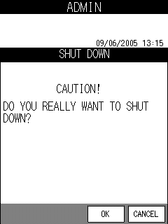

- OK 를 선택하여 전원을 끈다.
■ 만약 종료기능을 취소하고자 할 경우, [ADMIN]화면에서 CANCEL 을 선택한다.

- “SHUTTING DOWN…”(종료중입니다.) 메시지가 보이고 곧 이어 “NOW YOU CANTURN OFF THE POWER”(이제 전원을 끄셔도 좋습니다)라는 메시지가 나타난다. 이 메시지가 보이면, 안전하게 메인 파워 스위치 전원을 끌 수 있다.
SHUT DOWN-2 SHUT DOWN-3
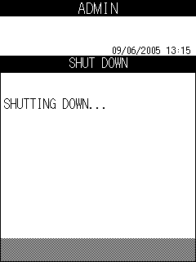
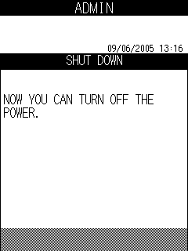

- 사용자 변경

장치를 이용하고 있는 사용자를 변경하고자 할 때는 USER SWITCH 버튼을 누른다. 이용중인 사용자의 ID가 분석 결과 출력 테이프에 출력이 된다.

- [ADMIN]화면에서 USER SWITCH 를 선택한다. 아래와 같은 [USER SWITCH] 화면이 나타난다.
USER SWITCH
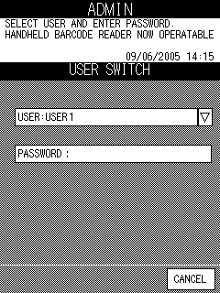

- 화면의 상자 혹은 ▽를 선택하여 나타나는 목록에서 새로운 사용자를 선택한다.
■ 휴대용 바코드 인식기로 바코드화된 사용자 ID를 입력할 수 있다.

- OK 를 선택하여 전체 키보드가 나타나면 사용자의 비밀번호를 입력한다. 비밀번호를 입력하고 OK 를 선택하여 [ASSAY/HOME] 화면으로 돌아간다. .
- 시스템

이 메뉴를 통해 장치 기록목록을 점검할 수 있다.

[ADMIN] 화면에서 SYSTEM 을 선택한다. 아래와 같은 [SYSTEM] 화면이 나타난다. USER LOG , SYSTEM LOG 또는 INSTRUMENT INFO. 를 선택할 수 있다.
SYSTEM
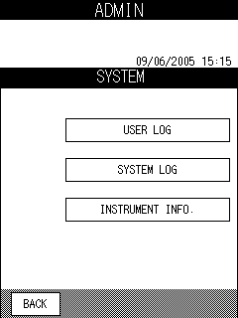

사용자 기록목록

사용자 기록목록은 전원 시작/종료 시간, 분석 시작/종료 시간 그리고 설정변경 시간과 같은 정보를 저장하고 있다.

- [SYSTEM] 화면에서 USER LOG 를 선택한다. 아래와 같은 [USER LOG] 화면이 나타난다.
USER LOG
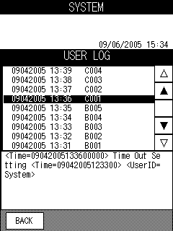

시스템 기록목록

시스템 기록목록은 운영 중 발견된 에러사항을 저장한다.

- [SYSTEM] 화면에서 SYSTEM LOG 를 선택한다. 아래와 같은 [SYSTEM LOG] 화면이 나타난다.

SYSTEM LOG
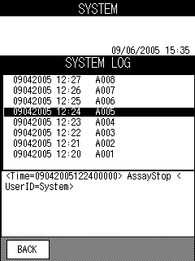

문제해결 혹은 서비스 전문가에게 의뢰 시, 이 화면 내용을 확인하고 보고하여야 한다.

장치 정보

장치 serial number (S/N)와 프로그램 버전은 [INSTRUMENT INFO.] 화면에 나타난다.

- [SYSTEM] 화면에서 INSTRUMENT INFO. 를 선택한다. 아래와 같은 [INSTRUMENT INFO.] 화면이 나타난다.
INSTRUMENT INFO.
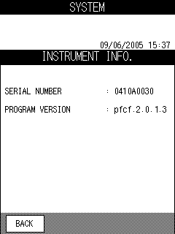

- FILE UTILITY (접근단계: 4)

[FILE UTILITY]는 PATHFAST 프로그램을 업그레이드하는데 이용된다.
이 업그레이드는 아래와 같은 경우에 필요하다.
- 문제 해결 혹은 기능 추가를 위한 프로그램 업그레이드
- 새로운 분석 아이템 추가

- [ADMIN] 화면에서 FILE UTILITY 를 선택한다. 아래와 같은 [FILE UTILITY] 화면이 나타난다.

FILE UTILITY
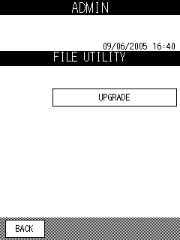

- UPGRADE 를 선택하면 다음과 같은 [UPGRADE] 화면이 나타난다. 프로그램 업그레이드를 시작하려면 navi 란의 START 버튼을 누른다.
Note: 이 작업이 마칠 떄까지 데이터 백업은 취소할 수 없다.
UPGRADE 1
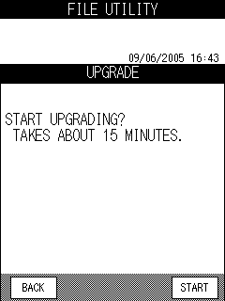

- 아래의 메시지는 데이터 백업 중 혹은 데이터 백업 완료 시 화면에 나타난다. .

UPGRADE 2 UPGRADE 3
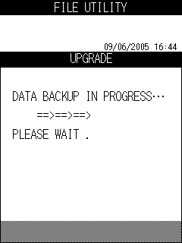
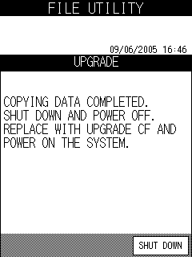

위의 메시지가 화면에 나타날 때, 전원을 끈다. 이 장의 11.2 전원종료 항목에 설명된 절차를 참고한다.

- 전원을 끈 상태에서 현재 설치된 CF (Compact Flash) 카드를 새로운 것으로 교체한다.

< CF Card 교체하기>
- 프린터 커버는 장치의 왼쪽 아래 부분을 이용자 앞쪽으로 잡아 당아 당겨 열도록 되어 있다.
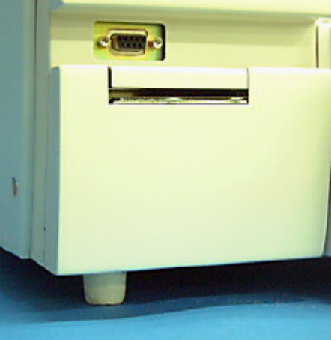

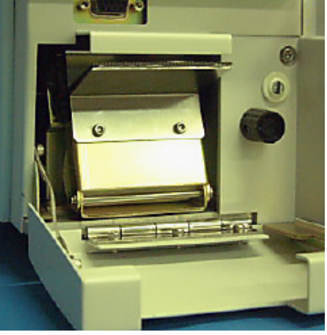

- 왼쪽의 레버를 눌러 아래 사진과 같이 프린터 용지 커버를 연다.
주의 : 용지 절단톱니에 다칠 수 있으니 주의한다.

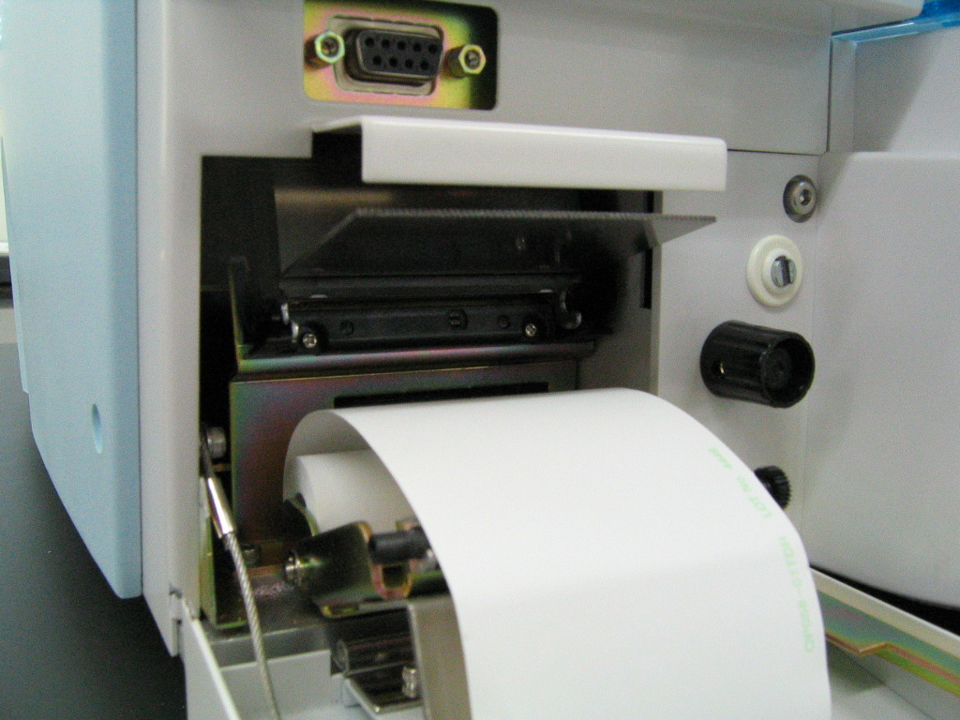
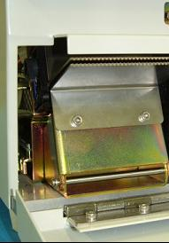

- 인쇄 용지를 제거한다. 인쇄용지 뒤에 CF 카드가 설치되어 있는 것을 확인할 수 있다. CF 카드 배출 버튼이 카드 바로 오른쪽에 위치해 있다. 배출 버튼을 눌러서 카드를 꺼낸다. 카드를 제거한다. 필요 시 족집게를 사용한다.

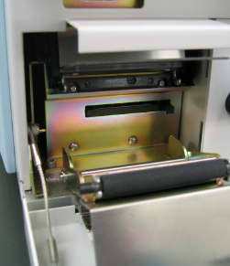
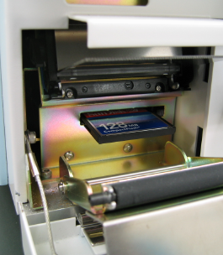

- 라벨이 위쪽으로 향하게 하여 새로운 CF 카드를 삽입한다.
Note: 배출 버튼이 나오도록 카드를 힘껏 밀어 넣는다. .

- 인쇄 용지를 교체하고 프린터 커버를 닫는다. 장치 전원을 켠다.
아래와 같은 메시지에 화면에 나타나고 프로그램 업그레이들 계속할 것인지 묻는다. 계속하려면 OK 를 선택한다.

UPGRADE 4
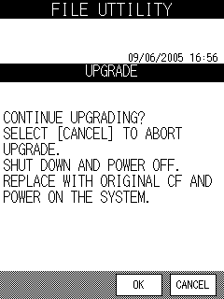

- OK 를 선택하면 아래와 같은 화면이 나타난다.
UPGRADE 5 UPGRADE 6
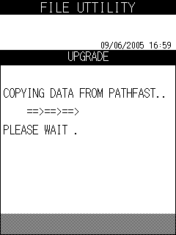
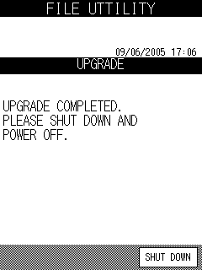

- 종료 절차를 마친 후, 장치의 전원을 끈다. ADMIN , SYSTEM , INSTRUMENT INFO 버튼을 차례로 눌러 업그레이드 된 프로그램을 확인한다.

